MINUTA DE SESIÓN ORDINARIA CONJUNTA NÚMERO DOS DE LAS COMISIONES EDILICIAS DE EQUIDAD DE GÉNERO, INSTITUTO DE LA MUJER Y DERECHOS HUMANOS.
07 DE NOVIEMBRE DE 2019

En la ciudad de San Juan de los Lagos, Jalisco, a 18:00 hrs. Del día jueves 07 de noviembre de 2019, en la sala de sesiones del H. Ayuntamiento ubicada en la planta alta de Palacio Municipal, con dirección en la calle Simón Hernández Número 1, de la colonia centro de ésta ciudad, dando cumplimiento a lo establecido en la Ley del Gobierno y Administración Pública Municipal del Estado de Jalisco , así como la Ley de Transparencia y Acceso a la Información Pública del Estado de Jalisco y sus Municipios, nos reunimos para llevar a cabo Sesión Ordinaria conjunta , número dos, del segundo año, de las comisiones edilicias de Derechos Humanos, Equidad de Género e Instituto de la Mujer bajo el siguiente orden del día:

1.- Lista de asistencia y declaratoria de quórum legal. 2.- Lectura y aprobación del orden del día.
3.- Presentación y entrega de documento que contiene los requisitos a cumplir para participar en el proceso de certificación de la Norma NMX-R-025-SCFI-2012 , misma que tiene por objetivo evaluar y certificar las prácticas en materia de igualdad laboral y no discriminación, implementadas en los centros de trabajo además de dar cumplimiento a la normatividad nacional e internacional en materia de igualdad y no discriminación laboral, previsión social, clima laboral adecuado, accesibilidad, ergonomía y libertad sindical.

4 .- Asuntos Generales.

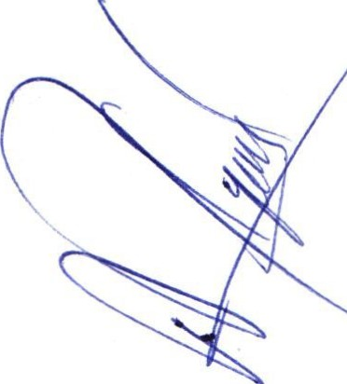No se registran asuntos generales .

5.- Clausura de la Sesión.

DESAHOGO

1.- Lista de asistencia y declaratoria de quórum legal. Se procede a tomar lista de asistencia:
Lic. Norma Elizabeth Macías Aguirre ........ Presente. Dra. Laura Angélica Chávez Contreras ..... Presente.

Una vez tomada lista de asistencia , se encuentran presentes dos regidoras , por lo que existe quórum legal para la realización y los acuerdos que se tomen serán válidos .

2.- Lectura y aprobación del orden del día.

Una vez que se dio lectura y fue sometido a consideración el orden del día , es aprobado por las regidoras presentes.

3.- Presentación y entrega de documento que contiene los requisitos a cumplir para participar en el proceso de certificación de la Norma NMX-R-025-SCFI-2012 , misma que tiene por objetivo evaluar y certificar las prácticas en materia de igualdad laboral y no discriminación, implementadas en los centros de trabajo además de dar cumplimiento a la normatividad nacional e internacional en materia de igualdad y no discriminación laboral, previsión social, clima laboral adecuado , accesib ilidad, ergonomía y libertad sindical.

Se entrega dicha información con el objetivo de que sea analizada y en una sesión posterior se analice su propuesta en sesión de ayuntamiento , para que la administración municipal analice la pertinencia de participar en el proceso de certificación de la misma.

4.- Asuntos Generales.

No se registran asuntos generales. 5.- Clausura de la sesión .
Una vez que ha sido agotado el orden del día, no teniendo más asuntos que tratar ,
se da por clausurada la sesión siendo las 19:30 hrs.

Presidenta de 1
Dra. Laura A.z ávez Contreras
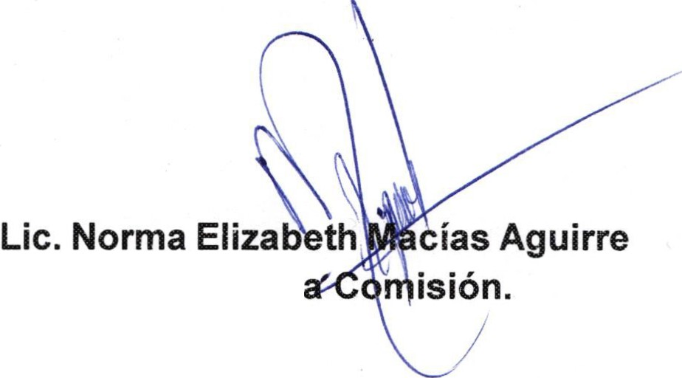Vocal

